Hessentag in Fritzlar vom 24. Mai 2024 bis 02. Juni 2024

Anmeldung
zur Sonderschau „Der Natur auf der Spur“

des Hessischen Ministerium für Umwelt, Klimaschutz, Landwirtschaft und Verbraucherschutz (HMUKLV)

Den vollständig ausgefüllten und unterschriebenen Fragebogen senden Sie bitte per E-Mail an

Hessisches Ministerium für Umwelt, Klimaschutz, Landwirtschaft und Verbraucherschutz  Frau Heike Kremer | Telefon: 0611 /815-1172  E-Mail: hessentag@umwelt.hessen.de

Abgabetermin: 01.12.2023

Anmeldungen sind grundsätzlich persönlich auszufüllen.
Bitte senden Sie den komplett ausgefüllten Anmeldebogen per E-Mail!
Wichtige allgemeine Informationen finden Sie in der Anlage 1.

Aussteller / Verein / Institution:

Ansprechpartner
 |  | (Vor- und Nachname)
Straße
PLZ, Ort
Tel.: |  | Mobil:
E-Mail: |  | Private  E-Mail:

___________________
Bitte beachten Sie: Sammelanmeldungen von Verbänden und Institutionen können nicht angenommen werden.
Es wird pro Aussteller eine Anmeldung benötig

- Bitte erklären Sie kurz, in welcher Art und Weise Sie sich präsentieren möchten bzw. was Sie zum Verkauf anbieten möchten:

- Ich, wir/ die Ausstellerin / der Aussteller bringen selbst mit:

Hinweis:
Die Nutzung von Verkaufswagen im öffentlichen Bereich ist mit der Ausstellungsleitung abzustimmen, da die Wagen meist nicht dem Erscheinungsbild der Sonderschau entsprechen. Ein Foto ist mitzuschicken.

Holzstand ___________ Anzahl

Marktschirm ___________ Anzahl

Hütte ___________ Anzahl

Sonstiges (Kühlwagen, Zäune etc.) ___________ Anzahl

Hinweis:
Auf Grund der Neutralität, der wir als Veranstalter unterliegen, ist die Ausstellung von Maschinen und Geräten, die ausschließlich Werbezwecken dienen, untersagt.

- Öffnungszeiten / Standbesetzung

Der Stand ist

an Schultagen (am 24., 27., 28. und 29.Mai) von 08:45 Uhr bis 19:00 Uhr

an allen anderen Tagen von 09:45 Uhr bis 19:00 Uhr
(Feiertag, Brückentag, Samstagen und Sonntagen) zu besetzen.

Sie benötigen: Bitte füllen Sie die Bedarfsmeldung aus!
Datum
Aussteller / Verein / Institution

Standflächenbedarf
 | Maße | Breite | m | Die Standfläche kann durch das Aufbauteam den örtlichen Gegebenheiten angepasst werden.
 |  | Tiefe | m
Aufgrund von archäologischen Funden sind keine Eingriffe in den Boden möglich

Hüttenbedarf |  |  |  |  |  |  |  | Es besteht kein gesicherter Anspruch auf eine Hütte.
 |  | Nein | ☐ |  | Ja |  | ☐ | Die Hütten werden in der Reihenfolge der Anmeldung vergeben.
 |  | Offen | ☐ |  | Geschlossen |  | ☐ | 350 € Kaution werden zum 31.Januar fällig.  Nach der Teilnahme am Hessentag erhalten sie Ihre Kaution bis 30. Juni 2024 zurück.
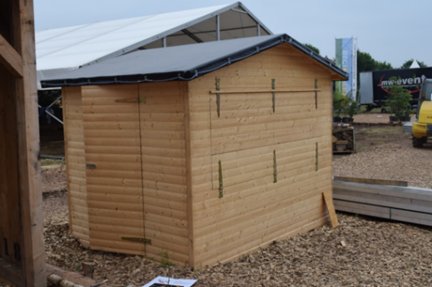 geschlossene Hütte, fester Boden, Maße 2 m tief, 3 m breit
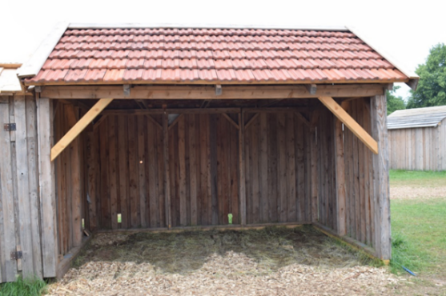 offene Hütte, Maße offene Hütte 3m tief, 4m breit

Kaution: die Summe setzt sich zusammen aus Transport, Aufbau und Abbaukosten

Elektrische Einrichtungen
Elektroinstallationen, Elektrogeräte und sonstige elektrisch betriebene Einrichtungen müssen den gültigen VDE-Bestimmungen entsprechen. Ein entsprechender schriftl. Nachweis einer Elektrofachkraft ist der Genehmigungsbehörde vorzulegen.

Die Geräteprüfung ist nach DIN VDE 0701-0702 darf ausschließlich durch eine „befähigte Person“ erfolgen. Die Geräteprüfung nach DIN VDE 0701-0702 und die Elektroprüfung nach DGUV Vorschrift 3 (ehem. BGV A3 Prüfung) darf nur von einer Elektrofachkraft durchgeführt werden.

Strombedarf |  |  |  |  |  |  |  | Es wird ein Unkostenbeitrag von 50,- € für die Nutzung der Elektrogeräte (z. B. Kaffeemaschine) für den eigenen Bedarf erhoben.  Verkäufer und Anbieter von Essen und Trinken zahlen einen Unkostenbeitrag von 175,- €.
 | Nein |  |  | ☐ |  | Ja | ☐
 |  |  |  |  |  |  |  | Für Strom gibt es zentrale Übergabestellen.

Strombedarf

Wie viele Geräte benötigen Strom 16A/230 Volt (SCHUKO)

Welche Geräte sind das, alle Geräte einzeln und mit der jeweiligen kWh- und Amperemenge aufführen

Verlängerungskabel für 16A/230 Volt sind selbst mitzubringen

Starkstrombedarf |  |  |  |  | Der Abstand zur Übergabestelle kann im Einzelfall bis zu 50 m betragen. Für die Zuleitung zum eigenen Stand hat der Aussteller zu sorgen.
 | Nein | ☐ | Ja | ☐ | Es sind Elektrokabel mit der Zulassung für den Außenbereich nach Schutzart IP 44 zu verwenden.
 |  |  |  |  | Starkstrom-Unterverteiler sind mitzubringen.

Starkstrombedarf

Wie viele Geräte benötigen Starkstrom CE 32A/400 Volt

Welche Geräte sind das, alle Geräte einzeln und mit der jeweiligen KWh und Ampermenge aufführen

Verlängerungskabel für Starkstrom CE 32A/400 Volt sind selbst mitzubringen.

Feuerlöscher

1 Feuerlöscher PG 6, geeignet für die Brandklassen A, B, C (DIN EN 3) ist mitzubringen, es sind Hinweisschilder nach ASR A1.3 am Stand anzubringen.
Dies gilt für alle Stände.

Ich arbeite mit:
offenem Feuer | Nein | ☐ | Ja | ☐
Gas | Nein | ☐ | Ja | ☐
Holzkohle | Nein | ☐ | Ja | ☐

Wasseranschlussbedarf | Nein | ☐ | Ja | ☐ | Für Wasser / Abwasser gibt es zentrale Übergabestellen. Für die Zuleitung zum eigenen Stand hat der Aussteller zu sorgen. Der Abstand zur Übergabestelle kann im Einzelfall bis 50 m betragen.
Abwasseranschlussbedarf | Nein | ☐ | Ja | ☐ | Trinkwasserschläuche mit der Kennzeichnung KTW „A“ und DVGW W-270 nutzen! GEKA Kupplung mitbringen.  Abwasser bitte nur bestellen, wenn unbedingt notwendig!

- Aussteller mit Tieren

Aussteller, die Tiere mitbringen möchten, füllen bitte diese Seite aus.
HINWEIS: Das zuständige Veterinäramt wird frühzeitig in die Organisation der Sonderschau eingebunden. Die Sorge für das Wohl der Tiere obliegt dennoch dem zuständigen Tierbesitzer in Eigenverantwortung.

Name Tierhalter
Adresse
Registernummer

Lfd. Nummer | Datum Zugang Tier zum Hessentag | Kennzeichnung Tier / Ohrenmarke | Ohrenmarke  Muttertier | Geburtsdatum | Geschlecht
1
2
3
4
5
6
7
8

- Bitte planen Sie Aktivitäten am Stand und/oder für die Aktionsfläche ein.

Die Stände sollen mit „Leben“ erfüllt werden. Diese Termine melden Sie bitte mit

der ausgefüllten Seite per E-Mail (Hessentag@umwelt.hessen.de) bis zum 24. Januar 2024 an das HMUKLV.

Im Veranstaltungsprogramm für den Hessentag wird auf die Sonderschau „Der Natur auf der Spur“ unter der Rubrik „Ausstellungen“ ausführlich hingewiesen. Einzelne Veranstaltungen/ Aktionen werden am jeweiligen Tag mit Uhrzeit ausgewiesen. Über Eintragungen hierzu entscheidet die Stadt Fritzlar.

Die Tabelle ist bis zum 24. Januar 2024 zu melden!

Aussteller / Verein / Institution | Aktion / Aktivität | Wo? (Stand / Aktionsfläche) | Datum | Uhrzeit

Die Stadt Fritzlar und das Umweltministerium übernehmen keine Haftung für die Aufbauten oder sonstigen Ausstellungsgegenstände, auch nicht für Tiere, während der gesamten Ausstellungszeit gegen Beschädigungen oder Verlust durch höhere Gewalt, insbesondere Brand, Blitzschlag, Explosion, Hagel, Sturm sowie mut- und böswilligen Beschädigungen, Diebstahl und sonstige, nicht vom Veranstalter zu verantwortende Beschädigungen. Ebenso wird eine Haftung des Veranstalters für Schäden Dritter ausgeschlossen, die diesen durch Aufbauten oder sonstiges Ausstellungsinventar des Ausstellenden entstehen. Der Abschluss einer Versicherung wird empfohlen.

- Schutz vor Eigentum durch Diebstahl
Lassen Sie keine wertvollen Gegenstände über Nacht am Stand. Achten Sie auch tagsüber auf Ihre Materialien. Der Veranstalter weist ausdrücklich darauf hin, dass jeder Diebstahl vom Material und Eigentum des Veranstalters und der Aussteller zur Anzeige gebracht wird.

- WICHTIGER HINWEIS!

Datenschutz
Zur Verarbeitung Ihrer personenbezogenen Daten im Rahmen der Organisation und Durchführung der Sonderschau „Der Natur auf der Spur“ (insbesondere auch zur Unterhaltung des E-Mail-Verteilers) benötigen wir eine ausdrückliche Einwilligungserklärung nach Art. 7 EU-DSGVO von Ihnen. Hierzu bitten wir, dass Sie folgenden Einwilligungstext zur Kenntnis nehmen und mit Ihrer Unterschrift bestätigen:

Ich bin damit einverstanden, dass meine personenbezogenen Daten (Name, Adresse, je eine dienstliche und eine private E-Mail-Adresse) zum Zwecke der Organisation und Durchführung der Sonderschau „Der Natur auf der Spur“ durch das HMUKLV gespeichert und zur Kontaktaufnahme über einen E-Mail-Verteiler genutzt werden. Mir ist bewusst, dass diese Einwilligung freiwillig und jederzeit widerruflich ist und die auf Grundlage der widerrufenen Einwilligung verarbeiteten Daten mit Ausübung des Widerrufsrechts zu löschen sind.

Bitte beachten Sie, dass wir verpflichtet sind, Ihre Daten zu löschen bzw. Sie aus dem E-Mail-Verteiler zu entfernen, sofern Sie diese Einwilligung nicht aktiv uns gegenüber abgeben. Wir bitten um Weiterleitung der Einwilligungserklärung auch an Ihre/n jeweilige/n Stellvertreter/in. Eine erteilte Einwilligung können Sie jederzeit formlos widerrufen. Weiterhin erteilen wir Ihnen auf Anfrage Auskunft über die von Ihnen verarbeiteten personenbezogenen Daten. Hierzu können Sie sich jederzeit an unsere Datenschutzbeauftragten Markus Müller und Daniel Bittmann wenden. Sie erreichen unsere Datenschutzbeauftragten unter datenschutz@umwelt.hessen.de.

Sie haben von den Ziffern 1- 8 Kenntnis genommen, diese ggf. ausgefüllt und sind mit den Modalitäten, insb. den Informationen zur Datenverarbeitung einverstanden.

____________________________ _____________________
Ort/ Datum gezeichnet / elektronische Unterschrift

